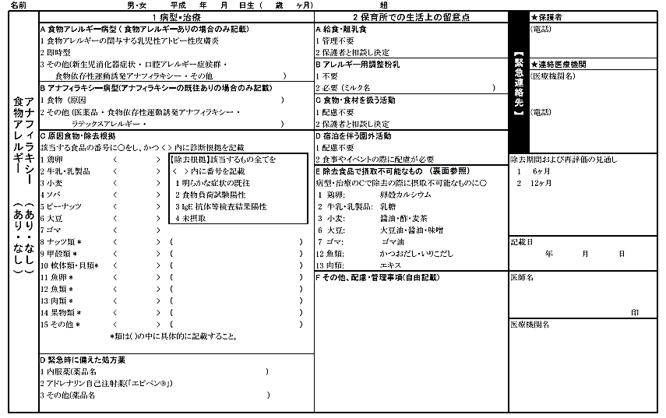

様式1

**救急搬送の際は，職員が本様式の内容について**

**救急隊員や医療機関に情報提供します**。

教育・保育施設等におけるアレルギー疾患生活管理指導表(食物アレルギー・アナフィラキシー）

提出日　　　年　　　月　　　日